Metodické pokyny:
Úkol první – práce ve dvojicích, hledání správného významu. Společné vyluštění křížovky.
Další dva úkoly jsou opakovací a zároveň utvářejí mezi-předmětové vztahy s hudební výchovou a výtvarnou výchovou.
Žáci pracují daltonským způsobem práce.

Pracovní list číslo 32.
1. Co je to nonsensová literatura? (nonsens =nesmysl). Nelogické spojení motivů, nepohoršuje, je výzvou k porušení rozumného stereotypu. Cos koupil na trhu? (suchou vodu, pytel blech)

2. Nonsensové básně nabízí kniha Moudří blázni od Emanuela ……………………………….
 |  | F | I | N | S | K | O |  | evropský stát
 | CH | R | P | A |  |  |  |  | polní rostlina
 | T | Y | R | A | N | I |  |  | krutovládci
M | I | N | C | E |  |  |  |  | peníz
P | A | T | R | O |  |  |  |  | poschodí
 | K | Y | T | A | R | A |  |  | hudební nástroj

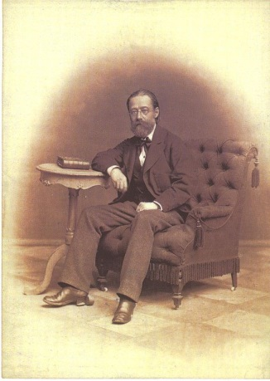
3. Napiš části symfonické básně „Má vlast“:

Kdo je autorem?

3. Zaškrtni správnou odpověď:
 |  | Na Staroměstském náměstí
Husův pomník stojí: |  | Na Václavském náměstí
 |  | Na Vyšehradě

Řešení pracovního listu číslo 32.
1. Co je to nonsensová literatura? (nonsens =nesmysl). Nelogické spojení motivů, nepohoršuje, je výzvou k porušení rozumného stereotypu. Cos koupil na trhu? (suchou vodu, pytel blech)

2. Nonsensové básně nabízí kniha Moudří blázni od Emanuela Frynty.
 |  | F | I | N | S | K | O |  | evropský stát
 | CH | R | P | A |  |  |  |  | polní rostlina
 | T | Y | R | A | N | I |  |  | krutovládci
M | I | N | C | E |  |  |  |  | peníz
P | A | T | R | O |  |  |  |  | poschodí
 | K | Y | T | A | R | A |  |  | hudební nástroj

3. Napiš části symfonické básně „Má vlast“: (Z českých luhů a hájů, Šárka, Tábor, Blaník. Vltava, Vyšehrad)

Kdo je autorem? (B. Smetana)

3. Zaškrtni správnou odpověď:
 |  | Na Staroměstském náměstí
Husův pomník stojí: |  | Na Václavském náměstí
 |  | Na Vyšehradě

Zdroje:
Obrázek Bedřicha Smetany: web Wikipedia - http://cs.wikipedia.org/wiki/Bed%C5%99ich_Smetana

